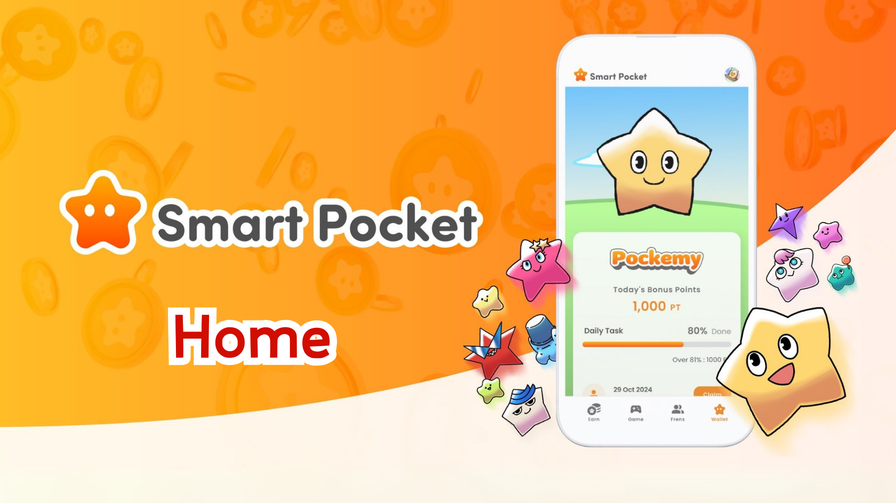

**Smart Pocket Mini - Hướng Dẫn Hoàn Chỉnh Về Chức Năng Trang Chủ**

**Xin chào mọi người!  
  
Trước đây, chúng tôi đã giới thiệu cách nhận "SP Box NFT." Hôm nay, chúng ta sẽ tìm hiểu chi tiết về "Chức năng Trang Chủ," trung tâm của ứng dụng Smart Pocket Mini!  
  
Màn hình Trang Chủ chứa đầy các công cụ tiện ích, cung cấp một cái nhìn tổng quan rõ ràng về tất cả các hoạt động của bạn. Với hướng dẫn này, bạn sẽ sử dụng ứng dụng hiệu quả hơn!**

# Những gì bạn có thể làm trên màn hình Trang Chủ

Màn hình Trang Chủ là trung tâm điều khiển để quản lý các hoạt động của bạn trong ứng dụng Smart Pocket Mini. Đây là những thông tin bạn có thể xem ngay lập tức:  
  
- Tên và biểu tượng của bạn  
- Tổng số điểm  
- Số nhiệm vụ đã hoàn thành  
- Số lượng NFT sở hữu  
- Số bạn bè đã mời  
- Trạng thái Điểm Hoàn Thành  
- Tiến độ của các nhiệm vụ Daily, Earn và Item  
  
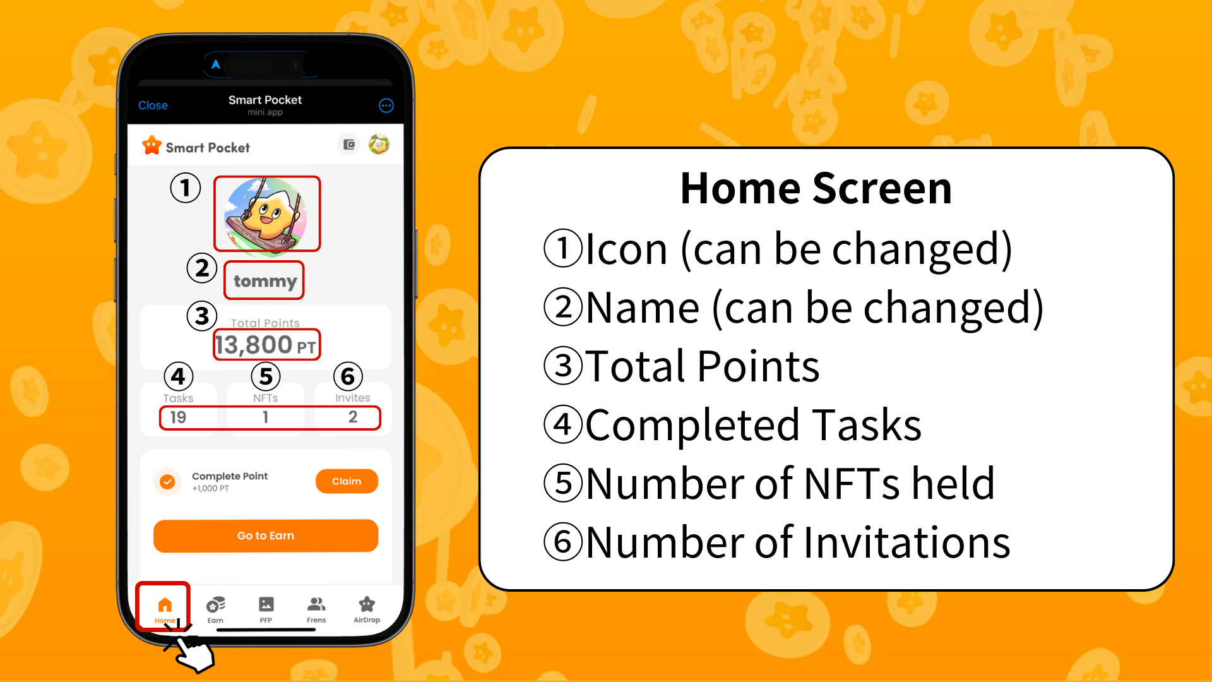  
  
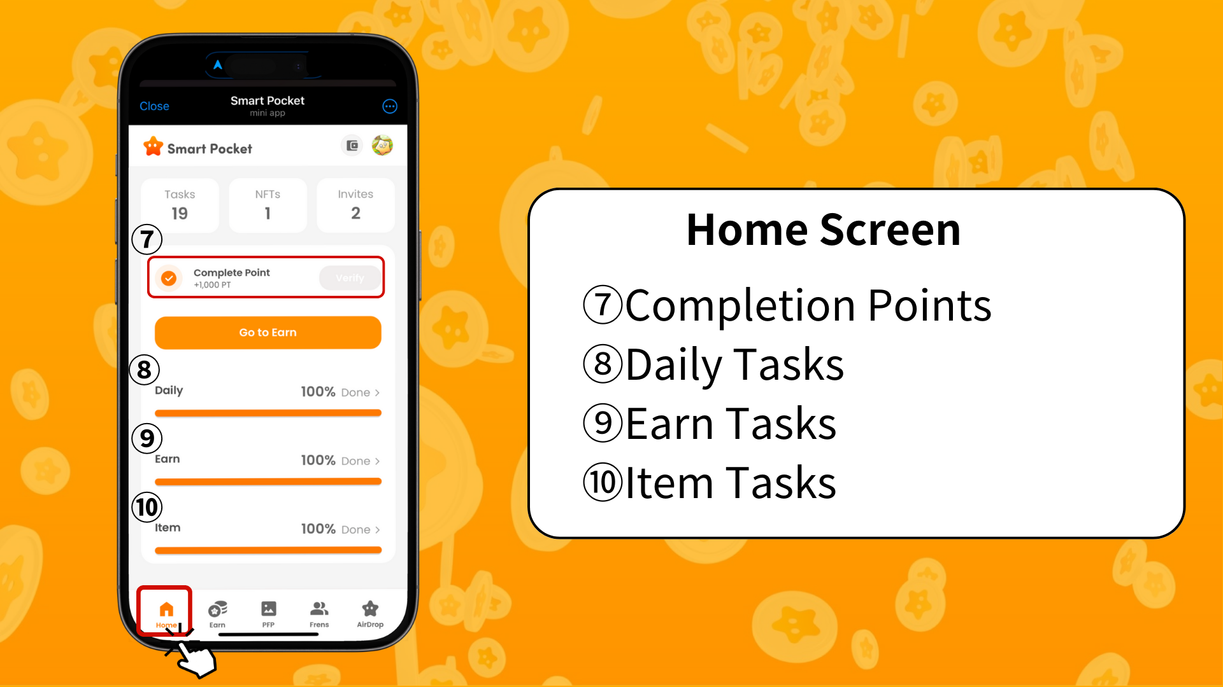

# Cách kiểm tra tiến độ nhiệm vụ

Tiến độ của mỗi nhiệm vụ được hiển thị qua thanh tiến độ (từ 0% đến 100%).  
  
- **Nhiệm vụ Hàng ngày (Daily Tasks):**  
 Các nhiệm vụ cơ bản được cập nhật hàng ngày (ví dụ: đăng nhập, thích và retweet trên X).  
  
- **Nhiệm vụ Kiếm điểm (Earn Tasks):**  
 Các nhiệm vụ liên quan đến mạng xã hội (ví dụ: theo dõi trên X, Instagram, YouTube).  
  
- **Nhiệm vụ Item (Item Tasks):**  
 Các nhiệm vụ liên quan đến việc nhận NFT và SBT.

# Cách nhận Điểm Hoàn Thành

Điểm Hoàn Thành là cơ hội quý giá để nhận được những phần thưởng đáng kể! Làm theo các bước sau:  
  
1. Hoàn thành tất cả các nhiệm vụ Daily, Earn và Item.  
2. Nhấn vào nút "Claim."  
3. Nếu xuất hiện "Verify," bạn sẽ nhận được 1000 điểm!  
  
**Lưu ý:** Đừng quên nhấn vào nút "Claim" sau khi hoàn thành nhiệm vụ. 1000 điểm này là phần thưởng không thể bỏ lỡ!  
  
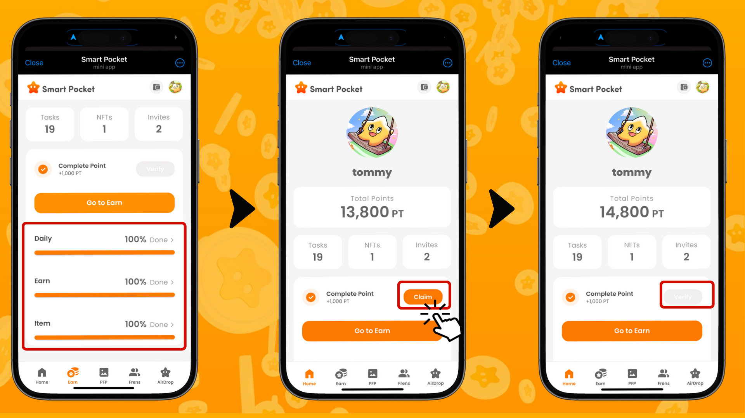

# Cách đăng ký SP Box NFT

Để nhận SP Box NFT, bạn cần đăng ký thông qua "PREMINT." Xem hướng dẫn chi tiết trong bài viết dưới đây:  
  
https://note.com/japan_dao/n/n0d65385fa9c5  
  
**Lưu ý:** SP Box NFT là vật phẩm giới hạn thời gian, vì vậy đừng bỏ lỡ cơ hội nhận nó!

# Tóm tắt

Màn hình Trang Chủ là một chức năng quan trọng để quản lý hiệu quả các hoạt động của bạn trong ứng dụng Smart Pocket Mini. Đặc biệt chú ý đến những điểm sau:  
  
- Thường xuyên kiểm tra số điểm của bạn.  
- Theo dõi tiến độ nhiệm vụ.  
- Đảm bảo nhận phần thưởng hoàn thành của bạn.  
  
📢 Cập nhật thông tin mới nhất tại đây: 📢  
  
- Trang web chính thức của Smart Pocket: https://smapocke.com/  
- Discord chính thức của Smart Pocket: https://discord.com/invite/smartpocket  
- Tài khoản X chính thức của Smart Pocket: https://x.com/smapocke  
- Tài khoản X chính thức của Pockemy: https://x.com/pockemys